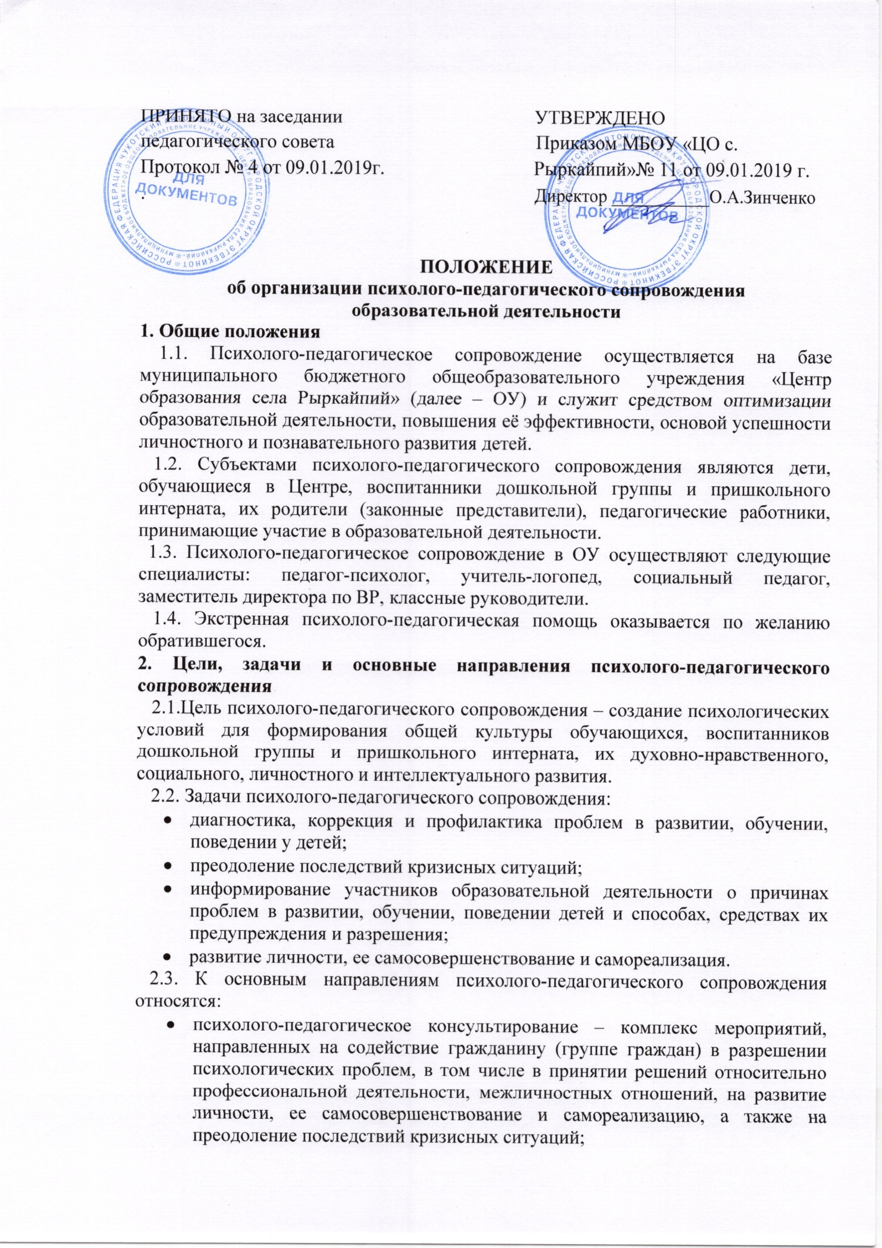

* психолого-педагогическая коррекция – комплекс мероприятий, направленных на исправление (корректировку) особенностей личности гражданина и его поведения, которые приводят к психологическим проблемам;
* логопедическая коррекция – комплекс мероприятий, направленных на исправление нарушений устной и письменной речи;
* педагогическая (дефектологическая) коррекция – комплекс мероприятий, направленных на развитие способностей к обучению;
* психолого-педагогическая профилактика – комплекс мероприятий, направленных на своевременное предупреждение возможных нарушений в становлении и развитии личности ребенка и межличностных отношений, содействие в сохранении и укреплении состояния его душевного равновесия;
* психолого-педагогическое просвещение – комплекс мероприятий, направленных на распространение психологических знаний, повышение степени информированности участников образовательного процесса о психологии и возможностях психологической помощи в целях повышения уровня их психологической культуры и качества личной жизни;
* социальный патронат.

2.4. Составной частью любого вида психолого-педагогической помощи может являться психолого-педагогическая диагностика, выражающаяся в оценке индивидуально-психологических свойств личности и направленная на выявление проблем в развитии, обучении, поведении, уточнение их особенностей, причин возникновения.

**3. Принципы психолого-педагогического сопровождения**

3.1. Психолого-педагогическое сопровождение основывается на основе принципов:

- законности;

- уважения и соблюдения прав, законных интересов и свобод личности;

- добровольности получения психолого-педагогической помощи;

- доступности получения психологической помощи;

- конфиденциальности;

- научной обоснованности;

- профессионализма.

**4. Предоставление информации, полученной в ходе психолого-педагогического сопровождения**

4.1. Информация, полученная при оказании психолого-педагогической помощи, а также факт обращения за оказанием психолого-педагогической помощи являются профессиональной тайной. Документация специалистов об оказании психолого- педагогической помощи применяется только для служебного пользования. Выписка из документации специалистов об оказании психолого-педагогической помощи ребенку, его родителю (законному представителю) предоставляется по запросу родителя (законного представителя), выдается родителю (законному представителю) на руки за исключением случаев оказания психологической помощи анонимно.

4.2. Выписка из документации специалиста об оказании гражданину психолого- педагогической помощи предоставляется в форме, доступной для понимания лицом, не обладающим специальными познаниями в области психологии.

4.3. Сведения, составляющие профессиональную тайну, могут быть сообщены специалистом третьим лицам только с письменного согласия родителя (законного представителя), обратившегося за оказанием психолого-педагогической помощи.

4.4. Предоставление сведений, указанных выше, без согласия лица, обратившегося за оказанием психолого-педагогической помощи, или его законного представителя допускается по письменным запросам:

* органов дознания, следствия, суда в связи с проведением предварительного расследования или судебным разбирательством;
* научных работников в связи с проведением ими научных исследований или специалистов, занимающихся педагогической деятельностью в области психологии, психотерапии, психиатрии в связи с осуществлением ими педагогической деятельности – в форме, исключающей наличие сведений личного характера, позволяющих идентифицировать конкретного гражданина.

4.5.ОУ обязано сообщать в правоохранительные органы информацию, составляющую профессиональную тайну, если она содержит сведения о совершенном особо тяжком преступлении либо о готовящемся тяжком, особо тяжком преступлении.

4.6. ОУ обязано информировать родителей (законных представителей) несовершеннолетних о психологических проблемах несовершеннолетних, при которых существует вероятность совершения ими суицидальных действий. Предоставление такой информации не является разглашением профессиональной тайны.

4.7. Обязанность сохранять профессиональную тайну наравне со специалистами, осуществляющими психолого-педагогическое сопровождение, распространяется также на лиц, которым она стала известна.

**5. Права и обязанности граждан при оказании им психолого-педагогической помощи**

5.1. Граждане при оказании им психолого-педагогической помощи имеют право на:

* уважительное и гуманное отношение;
* выбор формы и способа оказания психолого-педагогической помощи;
* сохранение профессиональной тайны;
* отказ на любой стадии от оказания психолого-педагогической помощи, а также от фото-, видео-, аудиозаписей при оказании психолого-педагогической помощи;
* получение выписок из документации специалиста об оказании им психолого-педагогической помощи, за исключением случаев оказания психолого-педагогической помощи анонимно;
* иные права, предусмотренные законодательством.

5.2. Граждане при оказании им психолого-педагогической помощи обязаны выполнять рекомендации специалистов, сотрудничать с ними.

**6. Права и обязанности специалистов, оказывающих психолого-педагогическое сопровождение**

6.1. Специалисты имеют право на:

* защиту своих профессиональных прав;
* объединение в профессиональные союзы, иные общественные объединения;
* отказ от оказания психологической помощи в случае, если обращение гражданина за оказанием психологической помощи не обусловлено наличием у него психологических проблем и (или) необходимостью преодоления последствий кризисных ситуаций;
* иные права, предусмотренные законодательством.

6.2. Специалисты обязаны:

* квалифицированно выполнять свои должностные обязанности;
* не допускать негуманных и дискриминационных действий при оказании психолого-педагогической помощи;
* уважать и соблюдать права, свободы и законные интересы граждан при оказании им психолого-педагогической помощи;
* сохранять профессиональную тайну с учетом требований настоящего положения;
* соблюдать нормы профессиональной этики;
* выполнять иные обязанности, возложенные на них актами законодательства.

**7. Контроль за организацией и процессом психолого-педагогического сопровождения**

7.1. Контроль за организацией и процессом психолого-педагогического сопровождения осуществляет директор ОУ.